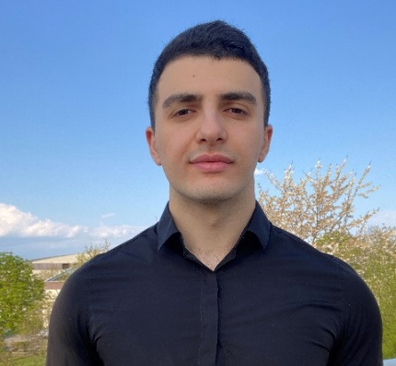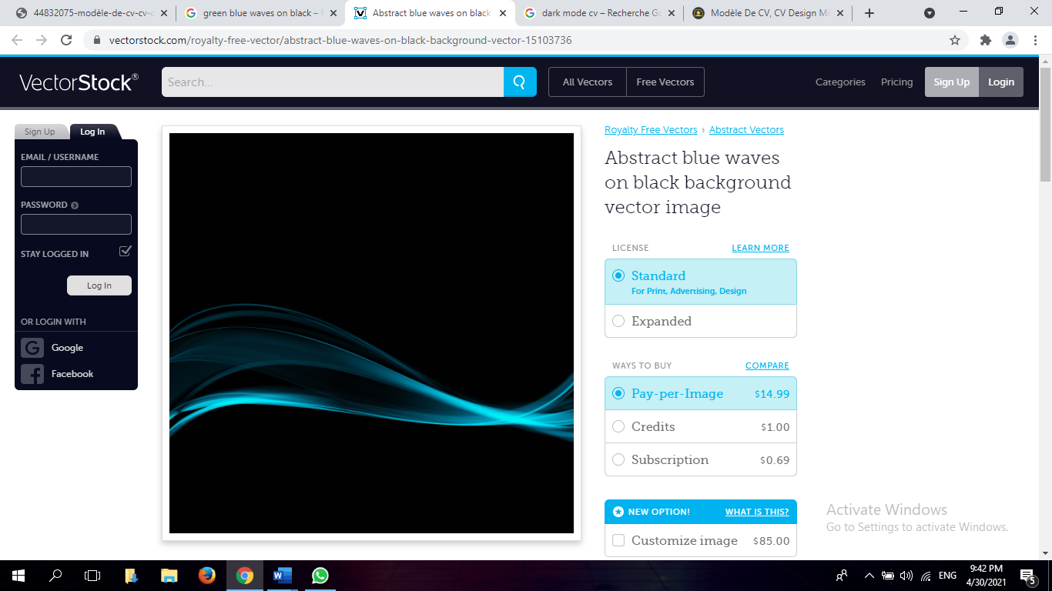

*Etudiant Ingénieur en recherche d’un stage Assistant Ingénieur de 6 mois. Doté d’une immense capacité de résoudre des problèmes, d’une aptitude à travailler sous pression, d’un sens de responsabilité et d’une compétence en leadership et travail en groupe.*

**HacktheBox Academy Membre**

**Bourse de Mérite UTT**

**Second Place Award in the Lebanese American University Mathematics Tournament**

**(LAU-MT 2019)**

**Diplôme d’Ingénieur Réseaux**

**et Télécommunications**

Université de Technologie de Troyes

*Cloud et Virtualisation, Cybersécurité, Réseaux*

*de l’Internet, Administration des Systèmes,*

*Base de Données*

**License Mathématiques Pures**

Université Libanaise Faculté des Sciences

-Liban

**Baccalauréat Libanais en Sciences Générales**

Collège Notre Dame des Sœurs Salvatoriennes Abra - Liban

**2023**

**2020**

**Profil**

**Divers**

**Formation**

Hanna NASSAR



**Planificateurs de tâches -**

Linux Shell

*Création d’une commande qui fait exécuter des*

*tâches (commandes et scripts) définies et planifiées*

*à l'avance*

*Développement de l’interface et des privilèges d’accès*

*à la commande par les utilisateurs*

**Analyse du rythme cardiaque en relation avec le stade du sommeil profond -**

MATLAB

*Faire subir à un signal (Heart Rate signal) des analyses*

*et transformations afin d'extraire les stades 2 et 3 du sommeil*

**Projets Universitaires**

**Réseaux**

LAN, VLAN, Commutation

Routage, transmission, HTTP

IPv4, IPv6, TCP, ICMP, DNS

**Sécurité**

Firewall, VPN IPsec

Analyse Forensique (Autopsy,

WRR), Chiffrement (PKI)

Ethical Hacking (Nmap, Hashcat)

**Technologies**

Cloud Computing (AZURE)

Docker, Kubernetes, VMWare

Hyper-V, VirtualBox

**Systèmes d’exploitation**

Linux, Windows

**Programmation**

Python, Shell, SQL, C, Awk

**Logiciels**

MATLAB, Pack Office

**Français**

*Compétence*

*Professionnelle*

**Anglais**

*Compétence*

*Professionnelle*

**Arabe**

*Langue*

*Maternelle*

[hanna.nassar@utt.fr](mailto:hanna.nassar@utt.fr)

12 Rue Marie Curie, 10000, Troyes

**Contact**

+33 7 53 41 39 59

**Football**

**Jeux d’échecs**

**Musculation**

**Basketball**

**Loisirs**

**C1**

**C1**

**Langues**

**Compétences**

**20171111**

**2020**

**2017**